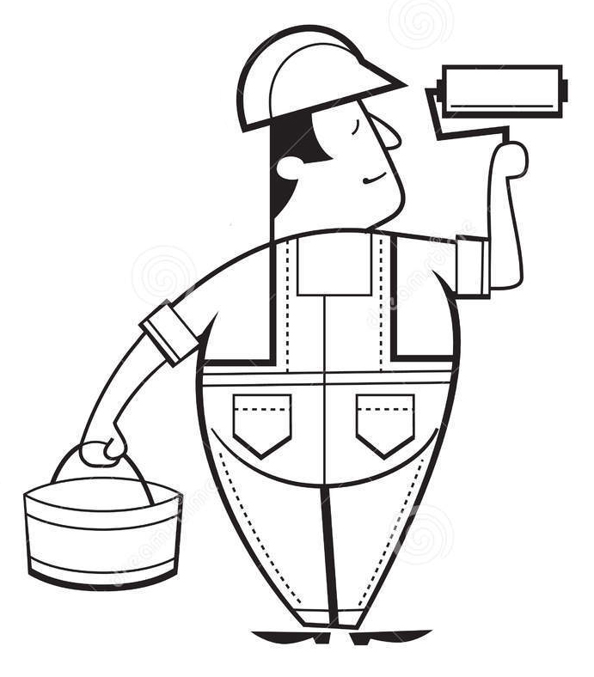
OBRAS EN CASA ®

Voy a hacer obras en casa. Y es un lío.

Lo primero es poner un suelo nuevo en el salón, que es bastante grande, porque tiene 30 metros cuadrados, y no sé que hacer:
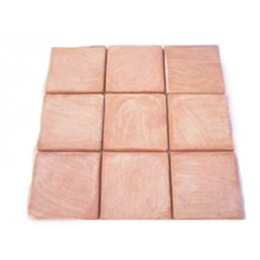
Puedo poner mármol, que cuesta 35 euros cada metro cuadrado.

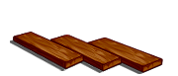
Puedo poner tarima, que es más baratita: hay una de 12 euros/m² y otra de 14 euros/m².


Luego tendré que pintar. Un pintor del barrio me pide 230 €, todo incluído. He preguntado en “pinturas Vázquez” y me han dicho que sólo cobrarán 130 €, pero además tengo que pagar la pintura, que serán 60 €
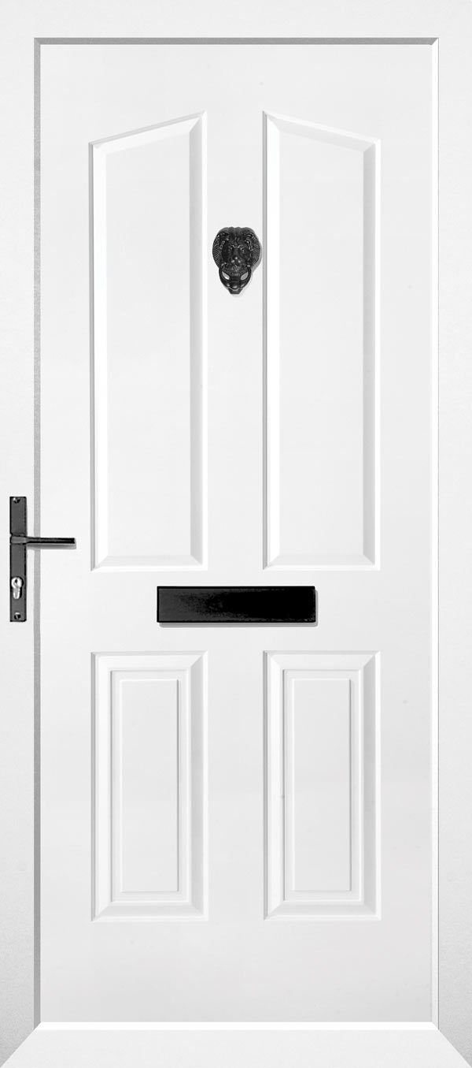

Quiero comprar una puerta nueva. Venden dos modelos: una de 150€ y una preciosa de 240€.

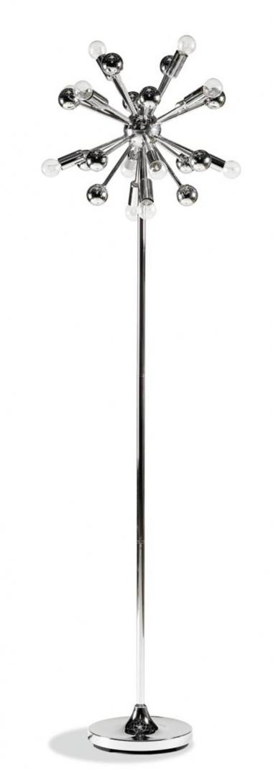
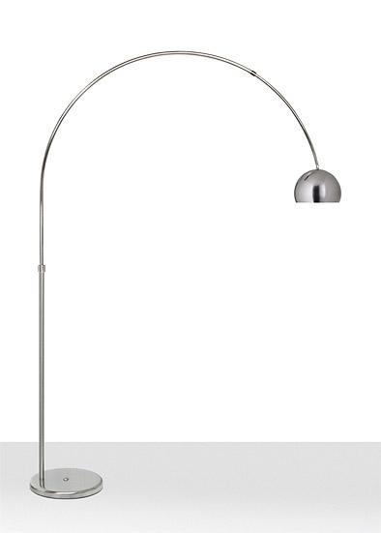
Y lo último: para que el salón me quede bonito, voy a poner una nueva lámpara. Me encanta ésta que parece una estrella y cuesta 90 euros .

OBRAS EN CASA ®

PREGUNTAS

¿Cuánto cuesta el suelo de mármol para todo el salón?

¿Y el de tarima de la más barata?

¿Cuánto me gastaré en el suelo (como mínimo y como máximo)?

¿Cuál de los dos pintores es más barato?

Quiero hacerlo todo: suelo, pintura, puerta y lámpara. ¿Cuánto me tengo que gastar como mínimo?

Mi vecina dice que lo mejor es comprar una buena puerta, y que el suelo es lo de menos porque nadie mira hacia abajo. Pero la pintura, la mejor posible. ¿Cuánto me tengo que gastar si quiero hacerle caso?

¿Qué harías tú si fuera tu casa?

OBRAS EN CASA ®

SOLUCIONES

¿Cuánto cuesta el suelo de mármol para todo el salón?
30 x 35 = 1050 euros

¿Y el de tarima de la más barata?
12 x 30 = 360 euros

¿Cuánto me gastaré en el suelo (como mínimo y como máximo)?
Entre 360 y 1050 euros

¿Cuál de los dos pintores es más barato?
Pinturas Vázquez, que solo me cobra 130 + 60 = 190 euros

Quiero hacerlo todo: suelo, pintura, puerta y lámpara. ¿Cuánto me tengo que gastar como mínimo?

360 + 190 = 550€

Mi vecina dice que lo mejor es comprar una buena puerta, y que el suelo es lo de menos porque nadie mira hacia abajo. Pero la pintura, la mejor posible. ¿Cuánto me tengo que gastar si quiero hacerle caso?
240 puerta + 230 pintura + 360 suelo = 830 €

¿Qué harías tú si fuera tu casa?

Cada uno responde lo que quiere

